NYA LEDARKLÄDER 2019

Beställs via webbshopen eller på Intersport

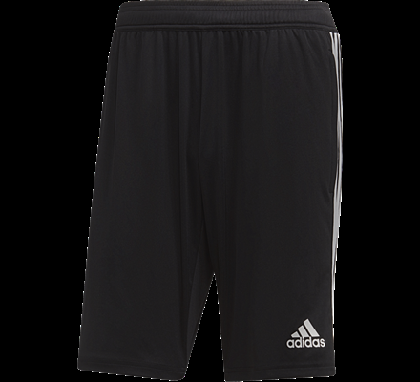 Shorts Tiro 19 319kr inkl initialer.

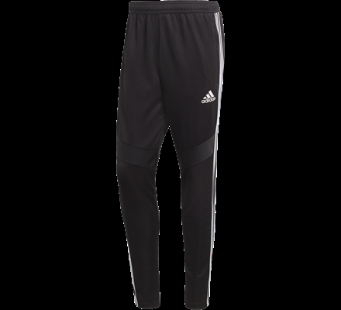 Byxa Tiro 19 439kr

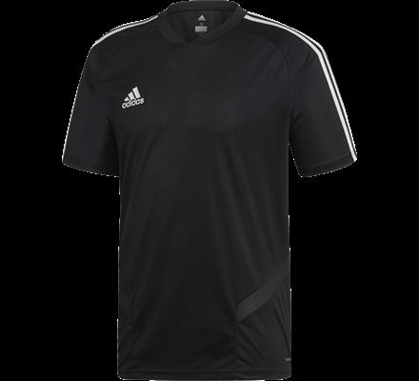 T-shirt i climalite 439 kr inkl initialer

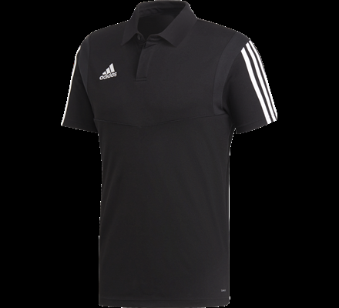 Piké 399 kr inkl initialer

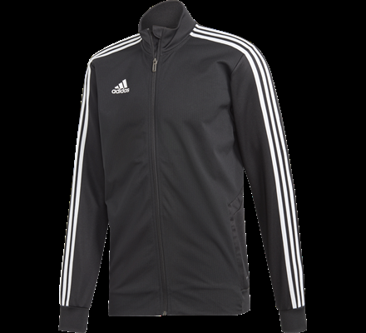 Overallströja 549 kr inkl initialer

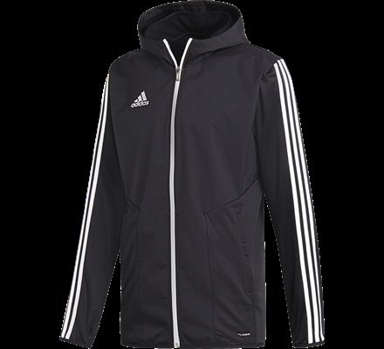 Varm jacka 799 kr inkl initialer

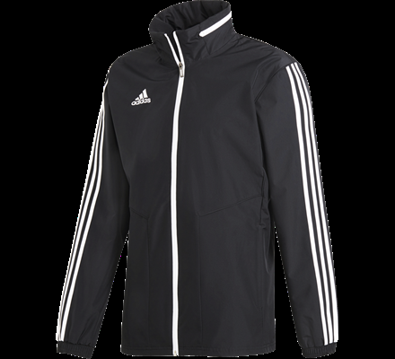 Regn & vindtät jacka 529 kr inkl initialer

